**Instituto Politécnico Nacional**

**Escuela Superior de Computo**

Nombre del Alumno:

Emiliano González López

Asignatura: Application Development For Mobile Devices

Profesor: Cifuentes Álvarez Alejandro Sigfrido

Archivos

Fecha de entrega: 4 de Junio del 2020

Grupo: 3CV2

**Índice**

**1.Objetivo……………………………………………………….3**

**2.Conceptos previos………………………………………….3**

**3.Desarrollo…………………………………………………….4**

**4.Conclusiones……………………………………..………....8**

**5.Bibliografia…………………………………………….….....9**

Conceptos previos

Android ofrece diferentes opciones para que guardes los datos de tu aplicación. La solución que elijas dependerá de tus necesidades específicas; por ejemplo, cuánto espacio requieren tus datos, qué tipo de información debes guardar y si los datos deben ser privados o estar disponibles para el usuario y otras aplicaciones.

Las diferentes opciones de almacenamiento de datos disponibles en Android:

* Almacenamiento interno: Sirve para almacenar archivos privados de aplicaciones en el sistema del dispositivo.
* Almacenamiento externo: Sirve para almacenar archivos en un sistema externo compartido. Se usa principalmente para archivos que comparte el usuario, como fotos.
* Preferencias compartidas: Sirve para almacenar datos privados de primitivas en pares clave-valor.
* Base de datos: Sirve para almacenar datos estructurados en una base de datos privada.

A excepción de algunos tipos de archivos de almacenamiento externo, todas estas opciones están destinadas al uso privado de la aplicación (datos privados) que otras apps no pueden utilizar sin los permisos correspondientes. Si deseas compartir archivos con otras aplicaciones, debes utilizar la API de FileProvider.

Mas información en el siguiente link: <https://developer.android.com/training/secure-file-sharing?hl=es-419>

Desarrollo.

De igual manera que la practica anterior, tuve problemas con los segundos ejercicios, por problemas de permisos con el dispositivo que explicaré a fondo después.

Ejercicio 1.

El ejercicio consta de crear un carpeta con un archivo dentro, en la ubicación de Resources > Raw > miarchivo.txt

Ese archivo contenía un texto de nuestra elección, en mi caso teclee letras al azar.

El programa solo tenía que leer el archivo y desplegarlo en un text view, como este proceso se genera dentro de la misma carpeta de instalación no hay problemas con los permisos de los archivos.

Código de implementación

import android.app.Activity;

import android.os.Bundle;

import android.widget.TextView;

import java.io.BufferedReader;

import java.io.InputStream;

import java.io.InputStreamReader;

public class MainActivity extends Activity { *// Abre un archivo almacenado*

    TextView tv;

    String      s;

    InputStream is;

    InputStreamReader isr;

    BufferedReader br;

    public void onCreate(Bundle b){

        super.onCreate(b);

        setContentView(R.layout.activity_main);

        tv  = (TextView) findViewById(R.id.xtv);

        tv.append("\nAbriendo: res/raw/misdatos.txt"); *// NOTA: este es su archivo.*

        is  = getResources().openRawResource(R.raw.misdatos);

        isr = new InputStreamReader(is);

        br  = new BufferedReader(isr, 8192);

        try{

            while( null != (s=br.readLine()) )

                tv.append("\n" + s);

            is.close();

            isr.close();

            br.close();

        } catch(Exception e){

            tv.append("\n " + e);

        }

        tv.append("\nEnd of file.");

    }

}

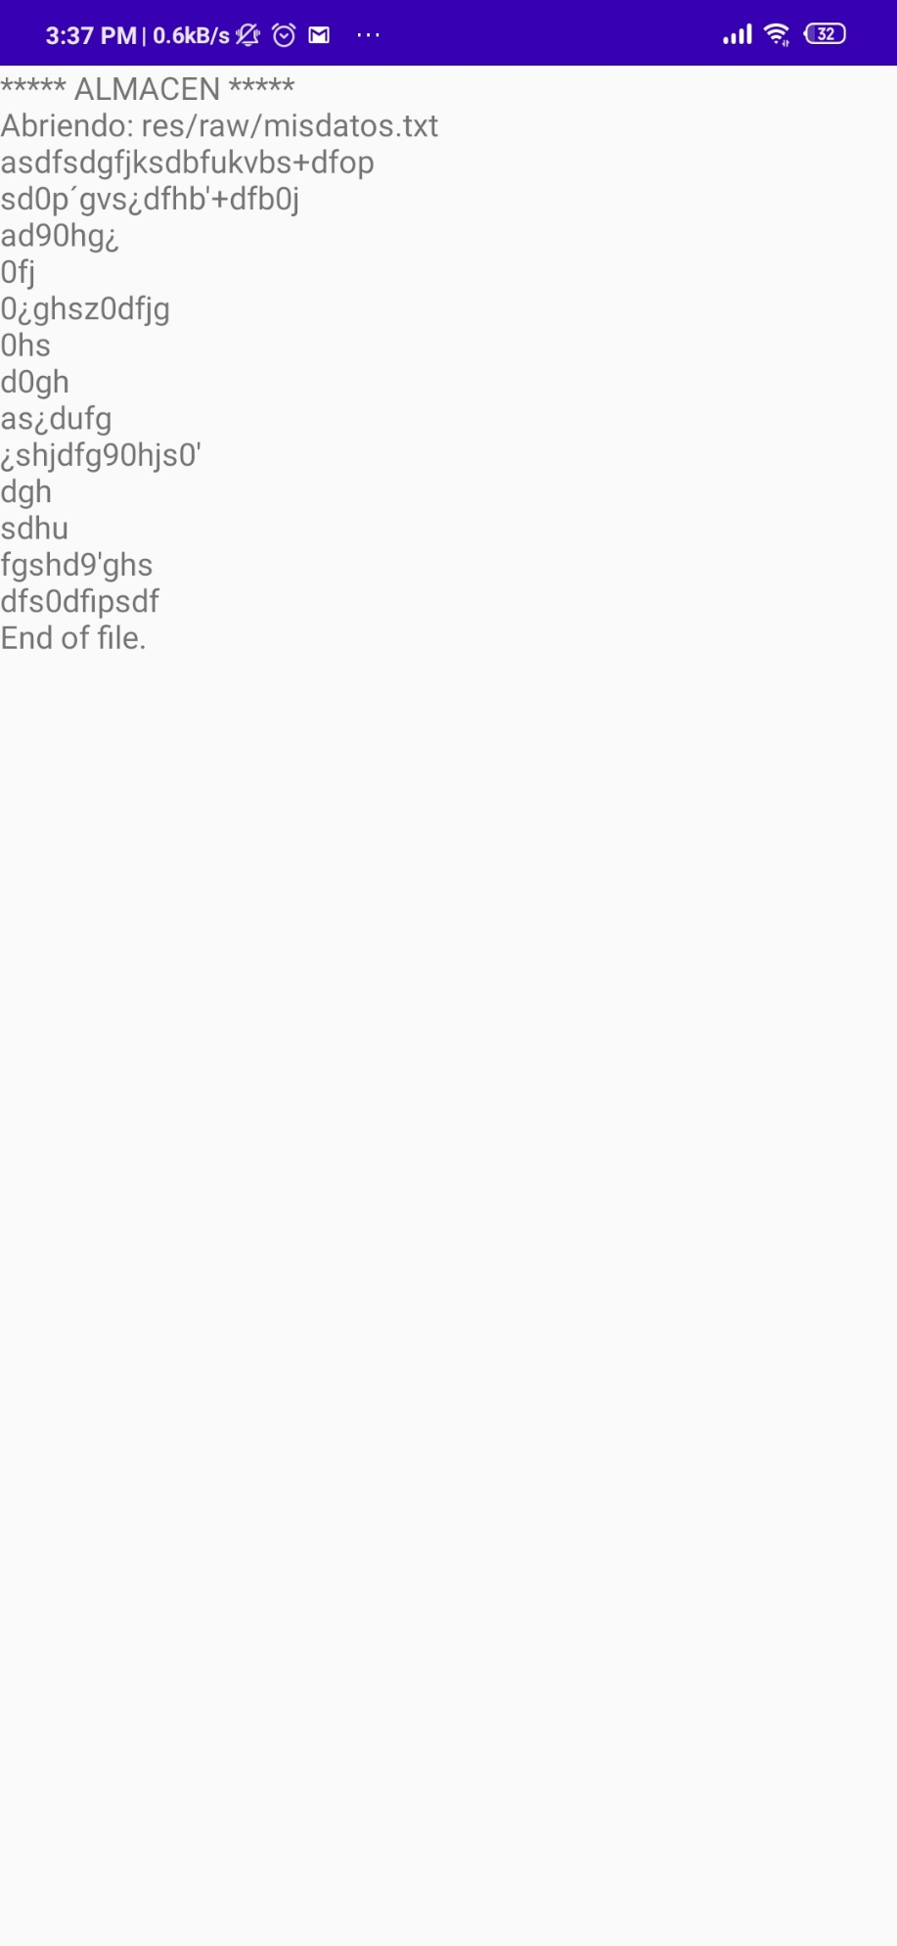

Carpeta creada

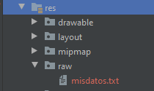

Ejercicio 2

En este caso se guardaba un archivo en una tarjeta externa pero en caso de que no se tenga una se crea una carpera emulada, la aplicación de nueva cuenta fue muy sencilla pero hubo un “error”, que no me dejó avanzar, el cual es el siguiente.

Aunque sea tengan declarados los permisos en el manifest, hay que activarlos manualmente o generar la petición pop-up para aceptar el permiso, ya que si no mostrar un error de permisión denied como el siguiente.

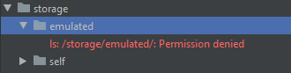

Pero solo hace falta activar los permisos en el menú de las aplicaciones.

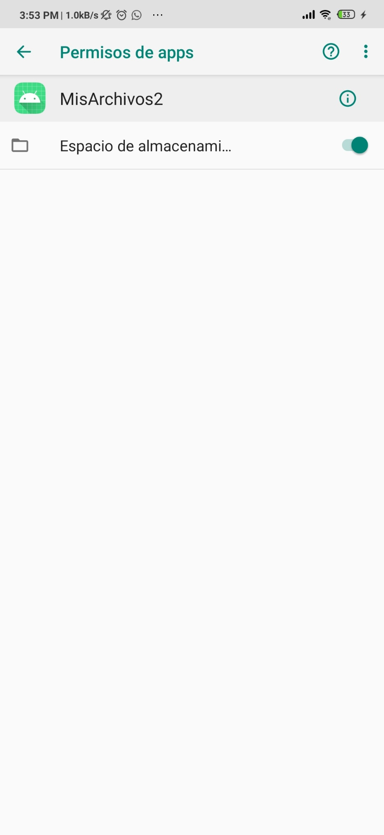

Código de implementación.

import android.os.*;

import android.app.*;

import android.widget.*;

import java.io.*;

public class MainActivity extends Activity {    *// Crea carpeta y guarda un archivo.*

    TextView        jtv;

    File            f, d, r;

    FileOutputStream fos;

    PrintWriter     pw;

    String          s;

    @Override

    protected void onCreate(Bundle b) {

        super.onCreate(b);

        setContentView(R.layout.activity_archivos);

        jtv  = (TextView) findViewById(R.id.xtv);

        s   = Environment.getExternalStorageState();    *// Tarjeta SD disponible.*

        jtv.append("\nEstado Actual: " + s);

        r   = Environment.getExternalStorageDirectory();*// Directorio en tarjeta SD.*

        d   = new File(r.getAbsolutePath() + "/datos"); *// Crea carpeta datos en SD.*

        d.mkdirs();

        jtv.append("\n\nNueva Carpeta: " + d + "\n\nContenido de la Carpeta " + r + ":");

        String [] lista = r.list();

*/*for(int i=0; i<lista.length; i++)*

*jtv.append("\n" + lista[i]);*/*

        f = new File(d, "misdatos.txt");                  *// Abre datos1.txt en carpeta datos.*

        try{

            fos = new FileOutputStream(f);

            pw  = new PrintWriter(fos);

            pw.println("Inicio del arhivo");            *// Escribe cadena en datos1.txt.*

            pw.flush();

            pw.close();

            jtv.append("\n\n Archivo: " + f + "\nGuardado.");

        }catch (FileNotFoundException fnfe){

            fnfe.printStackTrace();;

            jtv.append("\n\nEXCEPTION:\n" + fnfe);

        }

    }

}

Una vez otorgado el permiso la ejecución quedaría de la siguiente manera.

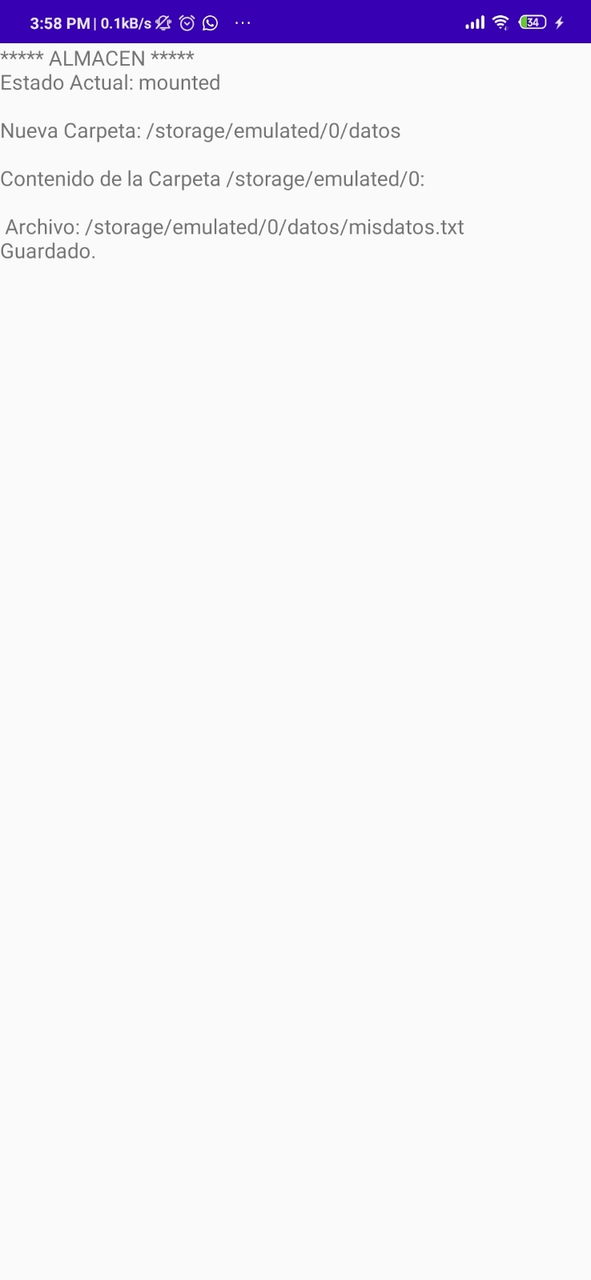

Conclusiones.

Esta práctica fue bastante sencilla, e igual me llevó a crear nuevos ejemplos debido al problema que tuve de los permisos, también aprendí de mas el como preguntar por los permisos al ejecutar la aplicación por primera vez, este método para guardar información me parece muy bueno, ya que es eficiente cuando se quiere guardar información para el usuario, pero sería “información basura” en una base de datos por ejemplo.

Referencias

<https://support.google.com/googleplay/answer/6270602?hl=es>

<https://stackoverflow.com/questions/20063957/read-file-in-android-file-permission-denied>

<https://www.droidviews.com/how-to-setfix-file-permissions-on-android-devices-a-beginners-guide/>